SIGDALSMESTERSKAP 2018
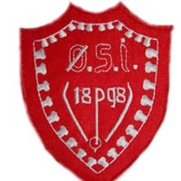
Øvre Sigdal idrettslag inviterer til Sigdalsmesterskap i langrenn
Søndag 18.februar 2018 kl.12.00.
Sted: Frydheim / Hovsmoen
Stilart: Fristil
Klasser :
Jenter og gutter under 8 år 1 km
Jenter og gutter 8 – 12 år 2 km
Jenter og gutter 13 – 14 år 3 km
Jenter og gutter 15 – 16 år 5 km
Damer junior og senior (17 år) 5 km
Herrer junior og senior (17 år) 10 km

Vi oppfordrer også foreldre å stille til start i en uhøytidlig konkuranse.
Distanse 3 km.

Påmeldingen må innholde navn, fødselsår og klubb på deltager.
Påmeldingsavgift : 100,- pr deltager
Påmeldingsfrist: torsdag 15.februar.
Påmelding til: andersfra@yahoo.no eller tlf 913 82 467
aslak.ulberg@gmail.com eller tlf 911 40 760
Få med gamle og nye, store og små deltagere til en fin konkuranse på Hovsmoen!

Velkommen!!! Hilsen Øvre Sigdal Idrettslag.

